Lista de Alunos Ativos Não Matriculados
Sistema | SIGAA
Módulo | Stricto Sensu
Usuários | Coordenador da Pró-Reitoria de Pós-Graduação
Perfil | PPG
Última Atualização | Janeiro de 2020
Esta funcionalidade permitirá ao usuário ter acesso ao relatório com a lista de alunos ativos que não realizaram matrícula em um determinado período e programa de pós-graduação.
Para realizar esta operação, o usuário deverá acessar o SIGAA -> Módulos -> Stricto Sensu -> Relatórios e Consultas -> Alunos -> Lista de Alunos Ativos Não Matriculados.
A seguinte tela será exibida:
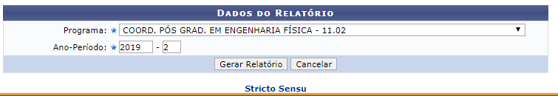
Para voltar ao menu principal Stricto Sensu, clique no link .
Caso desista da operação, clique em Cancelar. Uma janela será apresentada para confirmação.
O usuário deverá selecionar o Programa e Ano-Período de pós-graduação dos discentes ativos.
Para confirmar a operação, clique em Gerar Relatório.
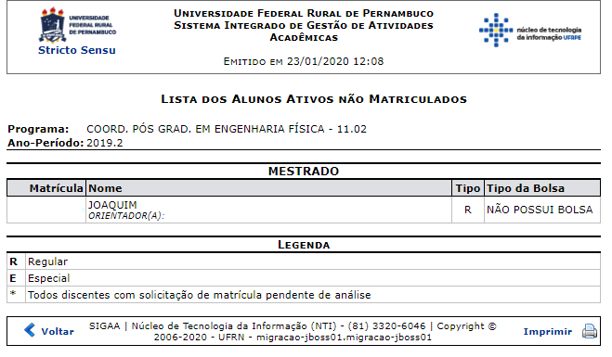
Caso deseje retornar para a página anterior, clique em Voltar.
Para imprimir o relatório, clique no ícone .
Bom Trabalho!

Manuais Relacionados
- Relatório de Alunos com Problema na Carteira de Estudante
<< Voltar - Manuais do SIGAA

